สภ.คลองหอยโข่ง

รายงานผลการการจัดการทรัพย์สินของราชการ ของบริจาค และการจัดเก็บของกลาง
ประจำปีงบประมาณ พ.ศ. 2568
ของสถานีตำรวจภูธรคลองหอยโข่ง
จังหวัด สงขลา

รายงานผลการการจัดการทรัพย์สินของราชการ ของบริจาค และการจัดเก็บของกลาง
สถานีตำรวจภูธรคลองหอยโข่ง ประจำเดือน มกราคม ประจำปีงบประมาณ พ.ศ. 2568

กิจกรรม | การดำเนินการ | รูปถ่ายกิจกรรม
สภ.คลองหอยโข่ง  การจัดการทรัพย์สิน  ของราชการ | การจำแนกประเภททรัพย์สิน  สถานีตำรวจภูธรคลองหอยโข่ง ได้มอบหมายให้เจ้าหน้าที่ผู้รับผิดชอบดำเนินการจำแนกทรัพย์สินของทางราชการ อาวุธยุทธภัณฑ์ โดยดำเนินการจัดเก็บทรัพย์สินของทางราชการให้เป็นระเบียบ แยกหมวดหมู่ทรัพย์สิน จัดทำทะเบียนคุมทรัพย์สินตามแบบฟอร์ม คณะกรรมการว่าด้วยการพัสดุ (กวพ.) กำหนด | 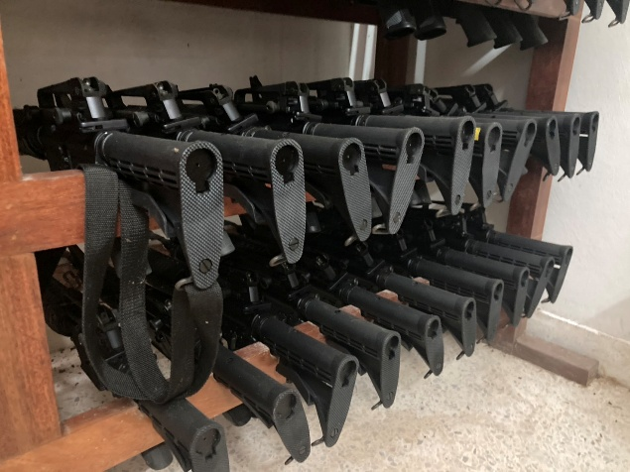  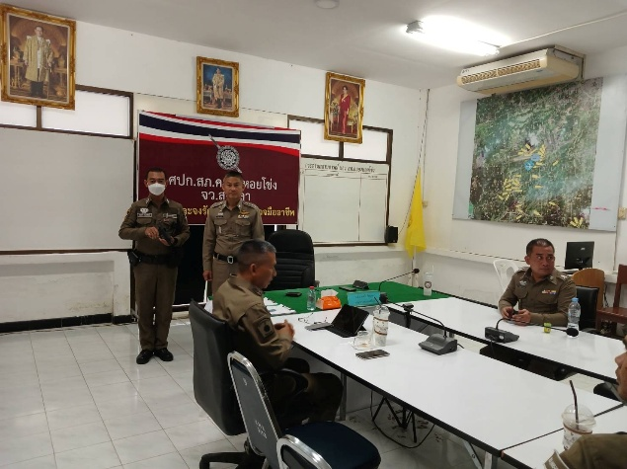

กิจกรรม | การดำเนินการ | รูปถ่ายกิจกรรม
สภ.คลองหอยโข่ง  การจัดการทรัพย์สิน  ของราชการ | แนวทางการควบคุม กำกับ ดูแล  สถานีตำรวจภูธรคลองหอยโข่ง ได้ดำเนินการกำหนดแนวทางควบคุมกำกับดูแลรักษาและตรวจนับ ตรวจสภาพการใช้งานทรัพย์สินของทางราชการ โดยกำหนดวงรอบการตรวจสอบอาวุธปืนที่ข้าราชการตำรวจได้เบิกยืมไปใช้ในราชการ เดือนละ 2 ครั้ง ทำการตรวจโดยใช้วิธีดูหมายเลขและลงลายมือชื่อผู้เบิกยืมและผู้ตรวจสอบ | 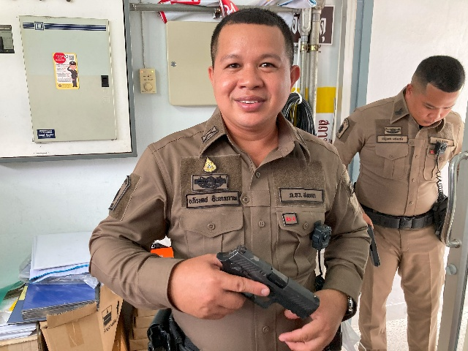  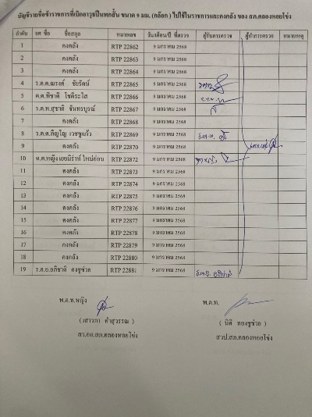  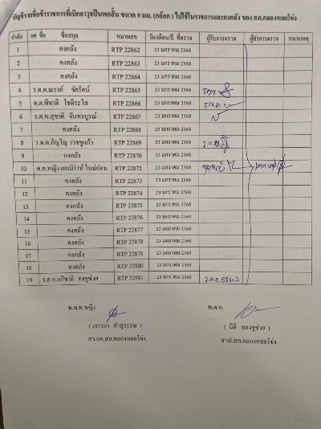

กิจกรรม | การดำเนินการ | รูปถ่ายกิจกรรม
สภ.คลองหอยโข่ง  การจัดการทรัพย์สิน  ของราชการ | กำหนดแนวทางการยืมหรือเบิกจ่าย  สถานีตำรวจภูธรคลองหอยโข่ง ได้ดำเนินการกำหนดแนวทางการเบิก ยืมหรือเบิกจ่ายทรัพย์สินของทางราชการไปใช้ในการปฏิบัติหน้าที่ โดยจัดทำบันทึกขออนุมัติเบิกยืมเสนอผู้บังคับบัญชาตามลำดับชั้นจนถึงผู้มีอำนาจอนุมัติ และจัดทำบัญชีเอกสารเบิกจ่ายแยกประเภทตามรายบุคคลที่ยืม | 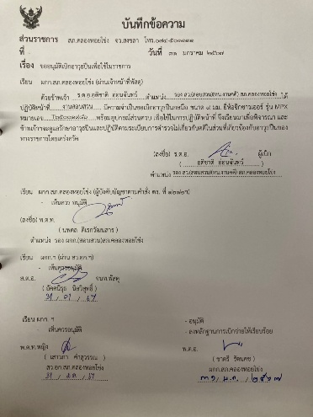  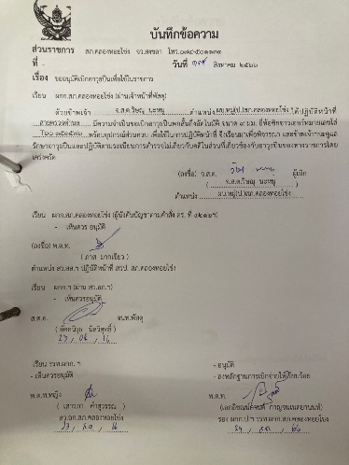
สภ.คลองหอยโข่ง  การจัดการของบริจาค | สถานีตำรวจภูธรคลองหอยโข่ง ไม่มีของบริจาคแต่อย่างใด

ตรวจแล้วถูกต้อง
พ.ต.อ.
( ชาตรี รัตนคช )
ผกก.สภ.คลองหอยโข่ง

